Ile procent mieszkań jest kupowanych na wynajem? NBP wyjaśnia
Nowy raport NBP na temat sytuacji rynku nieruchomości dostarcza wielu ciekawych informacji. Między innymi o tym, jaki jest udział inwestycyjnych zakupów „M”.

To już norma, że na roczny raport NBP o sytuacji z rynku nieruchomości trzeba długo czekać. Najnowsze takie opracowanie (dotyczące 2025 r.) zostało opublikowane bardzo niedawno. Na ponad 150 stronach znajdziemy wiele interesujących danych i wykresów. Narodowy Bank Polski czerpie wiedzę od różnych podmiotów (m.in. deweloperów i portali ogłoszeniowych), a także z państwowych źródeł. Warto wiedzieć, że już od kilku lat swój wkład do raportów NBP mają pośrednicy nieruchomości. NBP pyta agentów i biura nieruchomości np. o to, jak często mieszkania z rynku wtórnego są kupowane na potrzeby własne albo inwestycyjnie. Leszek Markiewicz prowadzący agencję nieruchomości z Warszawy przygląda się najnowszym i nieco starszym danym na temat mieszkaniowych zakupów.
Artykuł w dużym skrócie:
l Narodowy Bank Polski ponownie zapytał pośredników między innymi o cele zakupu mieszkań z rynku wtórnego. W badaniu wzięło udział 225 biur nieruchomości.
l Najnowsze dane sugerują, że w 2025 r. większość (62%) nabywców używanych mieszkań zrealizowała transakcję na własne potrzeby. Zakup wyłącznie w celu najmu wybrało 14% nabywców.
l Inne popularne cele zakupu używanego „M” to odsprzedaż z zyskiem w późniejszym okresie (nie wiadomo jak długim) - 8% nabywców, najem oraz potrzeby własne - 9%, a także najem i odsprzedaż w korzystnym okresie - 7%.
Poniżej Leszek Markiewicz, prowadzący agencję nieruchomości z Warszawy (NieruchomosciSzybko.pl) komentuje wyniki badania, a także opisuje sposób zbierania danych przez NBP.
Skąd NBP wie, jakie są cele zakupu mieszkań?
Jeżeli chodzi o cele zakupu mieszkań, to musimy bazować na informacjach udzielanych przez sprzedających (najczęściej deweloperów), kupujących lub pośredników obsługujących transakcje. W przypadku rynku wtórnego, Narodowy Bank Polski podobnie jak poprzednio postanowił poprosić o pomoc pośredników. To wydaje się optymalny wybór wziąwszy pod uwagę fakt, jak bardzo rozproszony jest wtórny rynek pod względem liczby kupujących i sprzedających. „Na rynku pierwotnym mieszkań sytuacja wygląda nieco inaczej, bo po stronie sprzedających mamy mniejszą liczbę podmiotów” - tłumaczy Leszek Markiewicz, prowadzący agencję nieruchomości z Warszawy (NieruchomosciSzybko.pl).
Wróćmy jednak do badania rynku wtórnego. Jak opisuje NBP: „w badaniu poziomu popytu i podaży na wtórnym rynku mieszkaniowym z uwzględnieniem rynku najmu przeprowadzonym przez Narodowy Bank Polski w lutym 2026 r. wzięło udział 225 przedsiębiorstw zajmujących się obrotem nieruchomościami na rynku wtórnym w największych miastach w kraju. Aż 94% firm wzięło udział w poprzednich edycjach badania, co zapewniło wysoką porównywalność wyników. Na rynku oraz w strukturze ankietowanych podmiotów dominowali lokalni respondenci. Podmioty o zasięgu ogólnokrajowym stanowiły 3% badanych”.
O najmie wiadomo więcej, a co z flipperami?
Poniższy wykres pochodzący z najnowszego raportu NBP w sposób syntetyczny informuje, jak zmieniały się przez lata cele zakupu używanych mieszkań (według informacji uzyskanych od pośredników). Niestety w przypadku tego pakietu danych nie dysponujemy podziałem na największe miasta (6 - 7 ośrodków) i pozostałe miasta wojewódzkie. Niemniej jednak widać, że od 2023 roku wzrosło znaczenie zakupów na cele własne. „Rok 2025 nie stanowi pod tym względem wyjątku. Ubiegłoroczny wynik (62% nabywców kupujących na cele własne) okazał się największy od początku badania NBP” - podkreśla Leszek Markiewicz, prowadzący agencję nieruchomości z Warszawy (NieruchomosciSzybko.pl).
Udział zakupów tylko na wynajem (14% nabywców w 2025 r.) nie zmienił się znacząco względem dwóch poprzednich lat. Cały czas mówimy jednak o wyniku znacznie mniejszym niż chociażby w 2022 r. (20%) oraz 2019 r. (23%). Warto jednocześnie pamiętać o mieszanych celach zakupu używanych lokali w 2025 r. (najem i potrzeby własne - 9%, najem i korzystna odsprzedaż - 7%). Wynik do 100% dopełniają zakupy realizowane tylko z myślą o odsprzedaży mieszkania w korzystnym okresie (8% nabywców). „Nie wiemy jednak, jaki udział w takich transakcjach miały zakupy z myślą o odsprzedaży w krótszym terminie (do 1 roku). Odsetek tych transakcji prawdopodobnie był nieco mniejszy niż 8% całości” - przypuszcza Leszek Markiewicz, prowadzący agencję nieruchomości z Warszawy (NieruchomosciSzybko.pl).

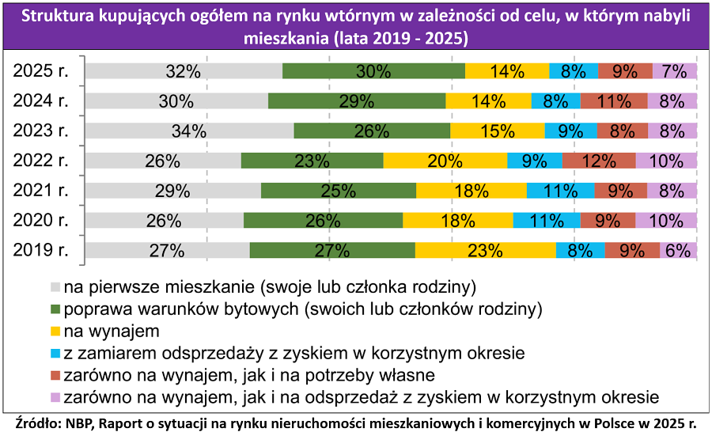
Czy rynek pierwotny jest bardziej inwestycyjny?
Tytułem podsumowania warto zwrócić uwagę na sytuację z rynku pierwotnego nieruchomości. Był on również badany przez NBP pod kątem celów zakupu mieszkań. Różnica polegała na tym, że Narodowy Bank Polski zapytał nie agentów, lecz ponad 200 deweloperów z całej Polski o cele zakupu mieszkań przez ich klientów. Taka ankieta dostarczyła ciekawych wniosków. Okazało się bowiem, że w przypadku rynku pierwotnego udział zakupów na własne potrzeby był większy niż na rynku wtórnym - nawet po uwzględnieniu tylko nabywców krajowych. „Warto w tym kontekście pamiętać, że obcokrajowcy (7% nabywców z 2025 r.) też kupują lokum na potrzeby własne. Prawdopodobnie to większość ich zakupów” - podsumowuje Leszek Markiewicz, prowadzący agencję nieruchomości z Warszawy (NieruchomosciSzybko.pl).

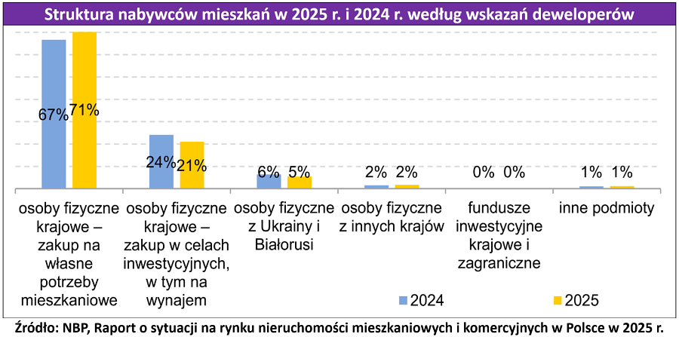
Źródło: Leszek Markiewicz, prowadzący agencję nieruchomości z Warszawy (NieruchomosciSzybko.pl).

